

计算机图形学实验

实验4 Transform变换

姓 名：马鑫___________

学 号：_37220232203780_

学 院：_信息学院______

专 业：_数字媒体技术__

年 级：_2023级_______

2025年 4 月 26日

目录

Task1：task1.6 3

1.完成。完成MyTransform.hpp中如下函数：myRotateX, myRotateY, myRotateZ, myTranslate分别对应绕X/Y/Z轴旋转函数，以及平移函数。 3

Task2: task1.7 7

1.完成。完成绕任意轴旋转函数完成MyTransform.hpp的myRotate函数。 8

Task3: task1.8 11

1.完成。完成缩放函数：完成MyTransform.hpp的myScalef函数 11

# Task1：task1.6

## 1.完成。完成MyTransform.hpp中如下函数：myRotateX, myRotateY, myRotateZ, myTranslate分别对应绕X/Y/Z轴旋转函数，以及平移函数。

操作流程：给每个函数中的矩阵m赋值即可。

关键代码截图：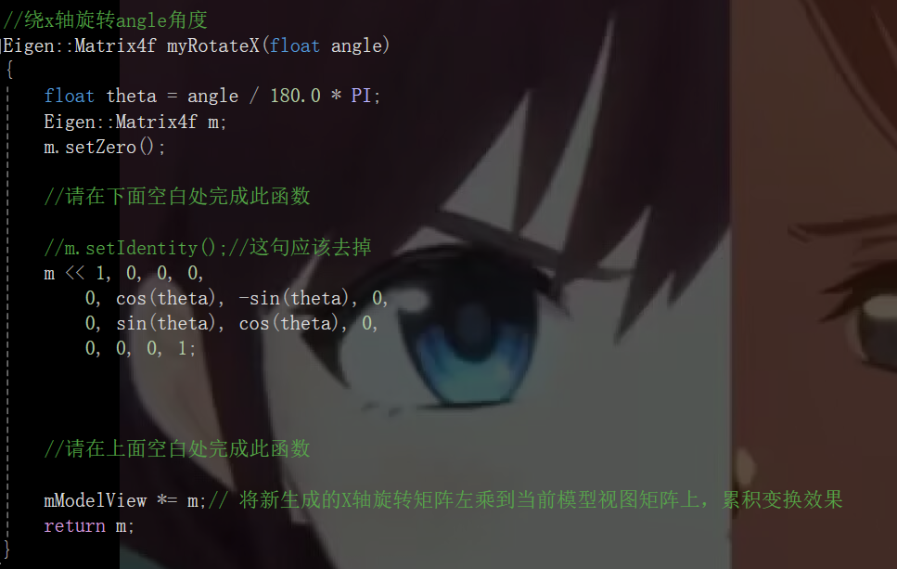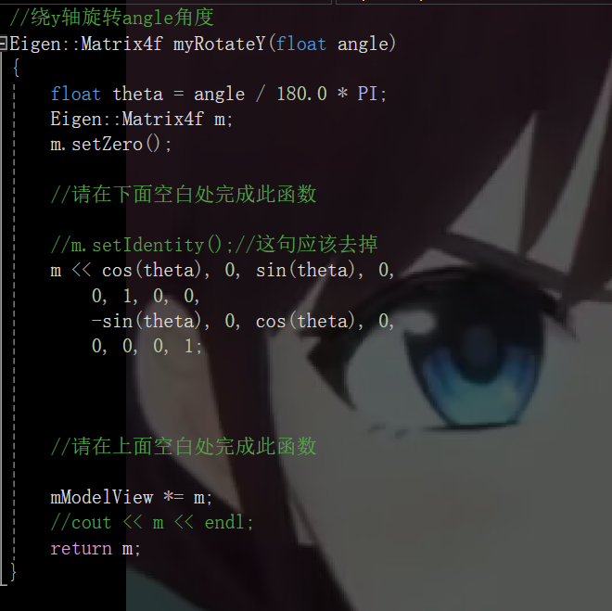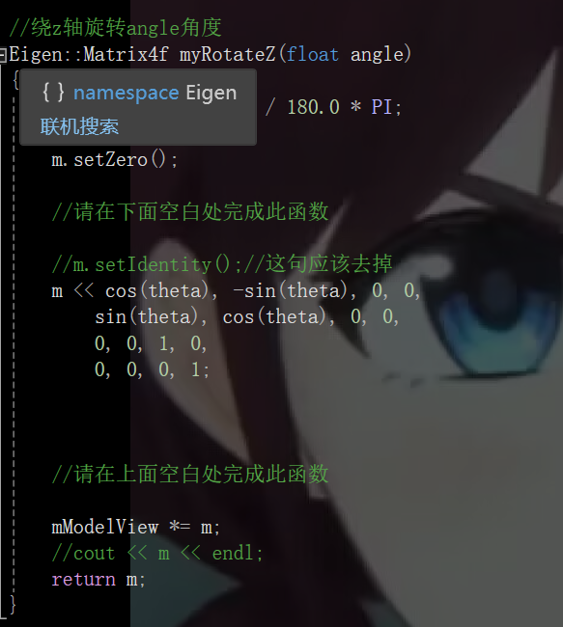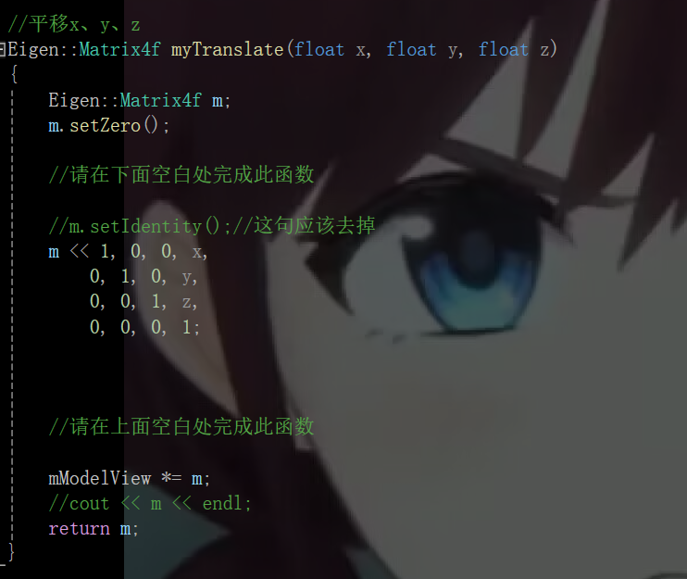

运行结果截图： 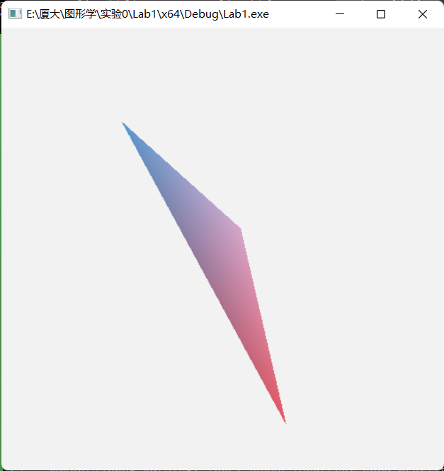

# Task2: task1.7

## 1.完成。完成绕任意轴旋转函数完成MyTransform.hpp的myRotate函数。

操作流程：有两个思路，一是使用Rodrigues旋转公式，最终结果与task1.6有偏差，二是同时矩阵乘法，由于原顺序是先按xyz轴依次旋转的顺序，乘法也要按照这个顺序。

关键代码截图：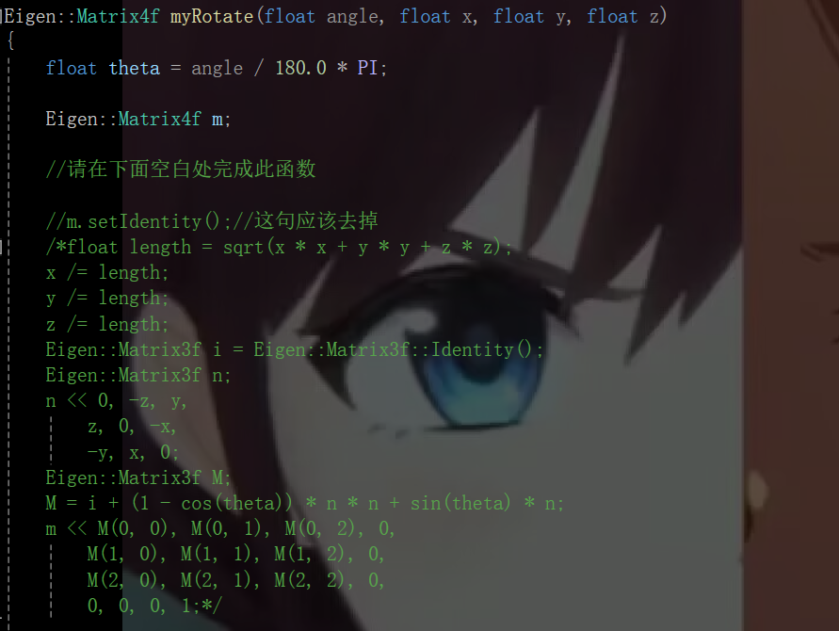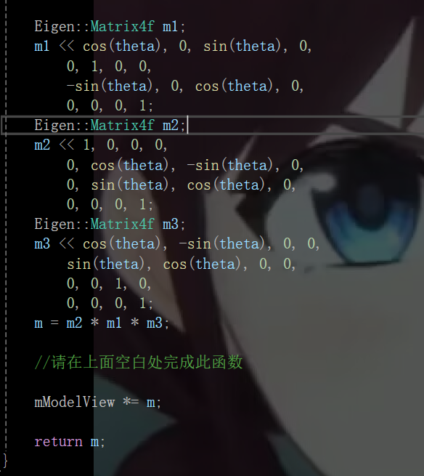

运行结果截图： 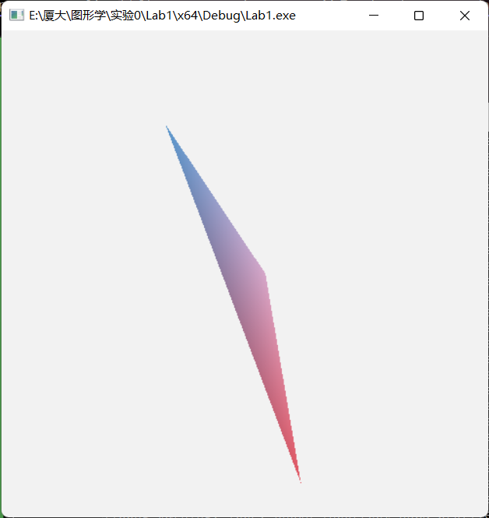第二种方法，与task1.6效果一致。

# Task3: task1.8

## 1.完成。完成缩放函数：完成MyTransform.hpp的myScalef函数

操作流程：给m赋值旋转缩放矩阵，在cpp中测试。

关键代码截图：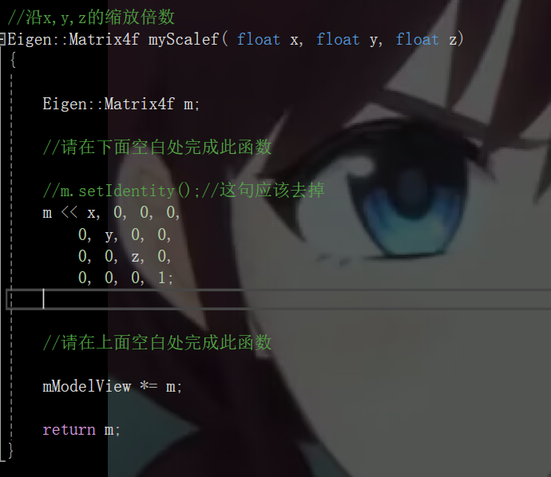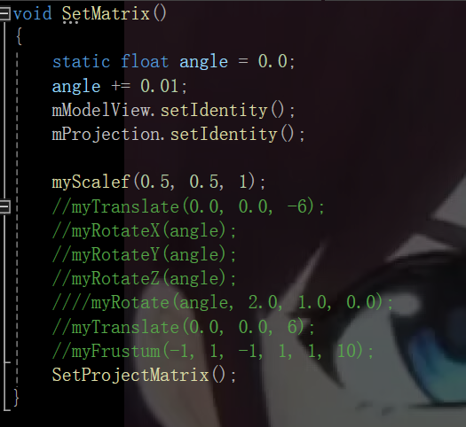

运行结果截图： 